ПРОГРАММА Делового завтрака «Практическая реализация образовательных стандартов»
вторник 25.02.2014 г.
Место проведения:

м. Третьяковская,
ул. Большая Татарская, дом 36

Организатор: ООО «Компания КОнтрАст»
8.30 – 9.00 – сбор участников.
9.00 – 9.10 – Комарова Олеся Александровна, к.п.н., преподаватель Московского педагогического государственного университета. Вступительное слово.

9.15-10.05 – Белая Ксения Юрьевна, к.п.н., заслуженный учитель Российской Федерации, лауреат премии Правительства России в области образования, лауреат конкурса «Лидер в образовании», член Федерального экспертного совета по дошкольному образованию Государственной Думы РФ. «Образовательная программа по ФГОС ДО».
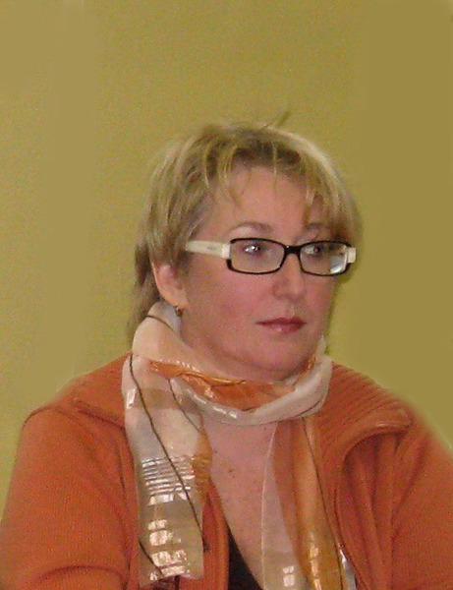
10.05 – 10.55 – Изотова Елена Ивановна, к. псих. наук, проф., зав. кафедрой возрастной психологии МПГУ, ст. научный сотрудник Психологического института РАО «Компетенции современного педагога при реализации образовательной программы».

10.55 – 11.10 – кофе-пауза. Свободное общение.
11.10 – 11.45 – Деловая игра. Дискуссия.
11.45 – 12. 00 –Вручение сертификатов.
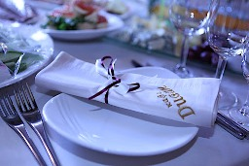
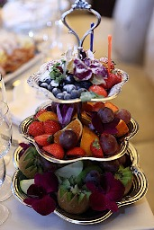

Канапе с сыром
Канапе с куриным рулетом со шпинатом
Канапе с ветчиной

Профитроли со сливочным кремом в шоколадной глазури
Торт «Наполеон»

Кофе, чай, фреш апельсин
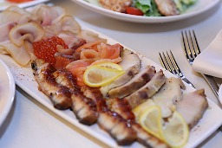
Фрукты на столе
Вода с газом и без газа

Перерыв:
Канапе с бужениной
Канапе с семгой

Блинчики с мясом
Блинчики с творогом

Тирамису или маффины

Чай, кофе

